### 课时23课时精练

波浪能是一种新能源，我国海域辽阔，波浪能资源丰富。波浪能发电有广阔的发展前景，但目前尚处于试验阶段。下图示意我国渤海海域波浪能能流密度的空间分布。据此完成1～3题。

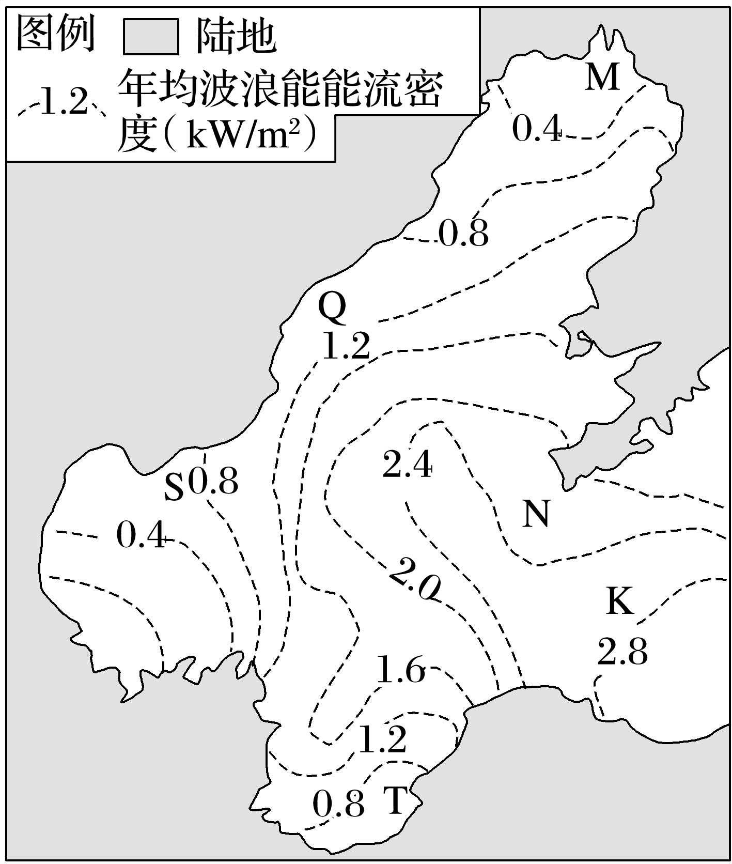

1．仅考虑发电效率，最适宜建设波浪能发电站的海域是(　　)

A．M B．N C．Q D．K

2．下列海域冬季波浪能资源最丰富的是(　　)

A．M B．T C．S D．Q

3．推测波浪能发电有广阔发展前景的原因是(　　)

A．可再生，蕴藏量大 B．稳定，无污染

C．目前利用率高 D．分布广，易开发

答案　1.D　2.B　3.A

解析　第1题，图中K海域年均波浪能能流密度最大，故该海域最适宜建设波浪能发电站。第2题，该区域冬季盛行西北风，受盛行风影响，陆地的西北岸为迎风岸，海浪较大；陆地的东(南)岸为背风岸，海浪较小。T海域位于陆地的西北岸，故该海域冬季波浪能资源最丰富。第3题，波浪能清洁、蕴藏量大、可再生，故波浪能发电具有广阔的开发前景；不足之处是波浪能不稳定、开发难度大；由材料中“目前尚处于试验阶段”可知，目前波浪能利用率低。

潮汐是海水的一种周期性涨落现象，它的成因与月球和太阳对地球的引力有关。一天中，通常可以观察到两次海水涨落。我国潮汐资源丰富，潮汐能的主要利用方式是潮汐发电。据此完成4～5题。

4．关于潮汐发电优点的叙述，正确的是(　　)

A．清洁能源，不污染环境

B．日发电量稳定，年发电量不稳定

C．投资小、造价低，是一种较经济的能源

D．不需要与大电网并网运行

5．具备进港条件的船舶从停泊海域起航进港，时间安排较为合理的是(　　)

A．日出时 B．日落时 C．涨潮时 D．落潮时

答案　4.A　5.C

解析　第4题，潮汐是利用海水落差发电，清洁无污染，A正确。潮汐在一天中各时段的强度是不一样的，潮汐发电日发电量不稳定，B错误。潮汐电站造价高，C错误。需要并入大电网，D错误。第5题，日出日落时并不是海水最高位的时候，A、B错误。船舶进港需要安排在海水水位较高的时候，所以涨潮的时候比较合理，故选C。

石沪是一种利用潮汐的传统陷阱式捕鱼设施。海边的先人以当地丰富的玄武岩及珊瑚礁为材料巧妙嵌套，在海边堆砌两道长圆弧形石质堤岸，从浅水处一路延长至深水处，在深水处尽头向内做成弯钩状。读图，完成6～8题。

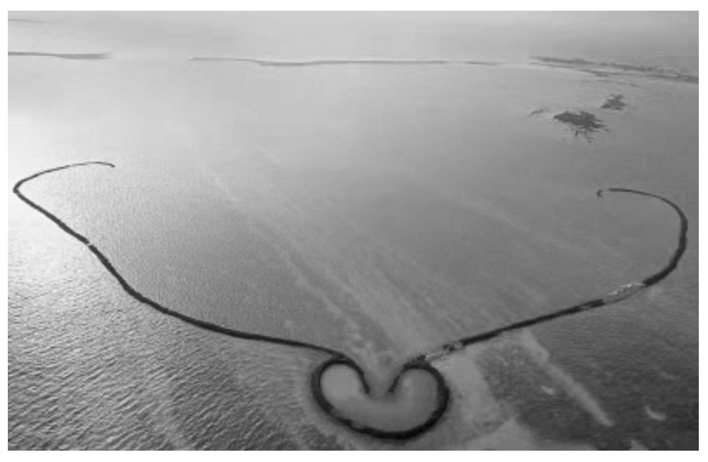

6．下列地区最适宜大面积推广石沪捕鱼的是(　　)

A．黄河三角洲入海口 B．江苏省沿海地区

C．台湾西南澎湖列岛 D．日本东部海岸地带

7．石沪捕鱼区的海域(　　)

A．水面处于低潮位之下

B．海底地形呈现缓斜特点

C．处于风浪小的海湾内

D．海底多淤泥，营养物质丰富

8．下列时间石沪捕鱼量较多的可能是(　　)

A．农历初四 B．农历初七

C．农历十一 D．农历十五

答案　6.C　7.B　8.D

解析　第6题，黄河三角洲和江苏省沿海地区处于河流入海口，多泥质海滩，缺少石料，因此难以大面积建石沪，A、B错误。日本东部海岸地带位于板块消亡边界，海域一般较深，不适宜大面积推广石沪捕鱼，D错误。台湾西南澎湖列岛石料多且水域较浅，适宜大面积推广石沪捕鱼，C正确。第7题，水面处于低潮位之下，石沪捕鱼区被海水淹没，鱼群出入自由，鱼难以被捕获，A错误。风浪小，海水难以带鱼群进入石沪，不利于捕鱼，C错误。海底淤泥多，石堤难以修砌，D错误。海底地形缓斜有利于石堤的修砌，B正确。第8题，鱼量受潮水的强弱影响显著，农历十五潮水水位高，较多的鱼群会顺着潮水流动游入石沪，D正确。

海冰流是海流的一种特殊形式，是众多的海冰沿着一定方向流动而成，多发生于纬度较高的海域和开春时节。罗斯海是南太平洋深入南极大陆的大海湾，是南极大陆周围海冰流最密集的海域，罗斯海的东岸是南极企鹅繁衍生活的天堂。下图为“罗斯海位置示意图”。据此完成9～10题。

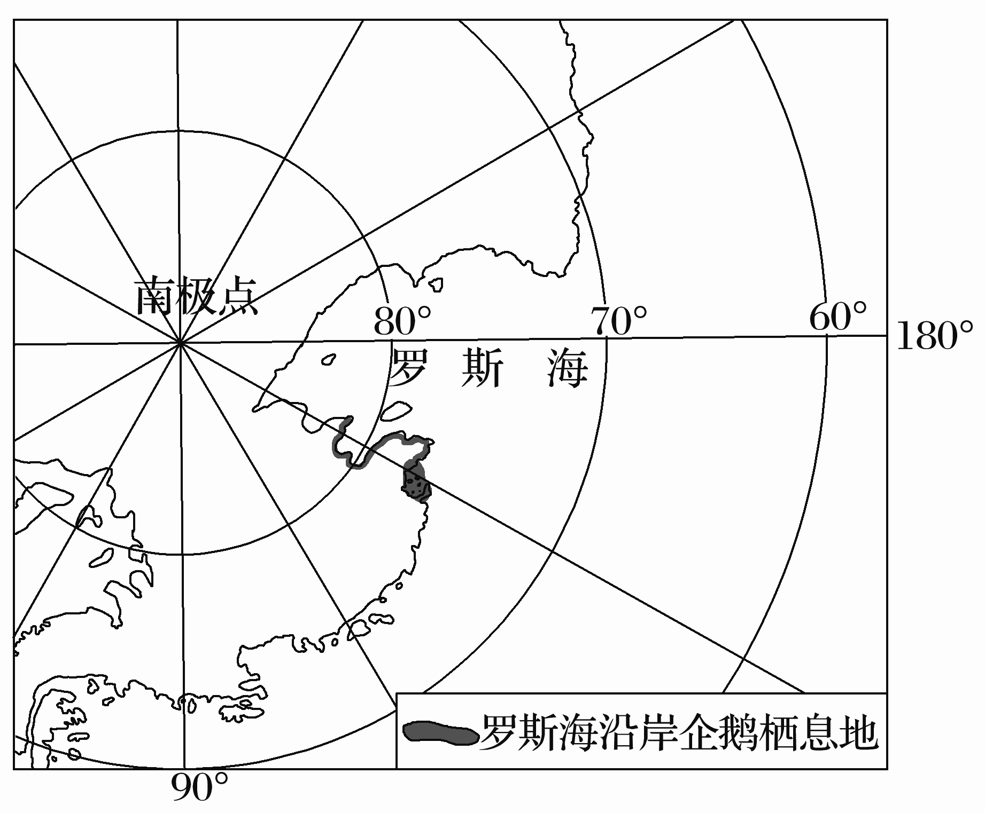

9．推测罗斯海海冰流的流向是(　　)

A．由西北流向东南 B．由东南流向西北

C．由东北流向西南 D．由西南流向东北

10．与罗斯海西岸相比，罗斯海东岸成为南极企鹅天堂的主要原因是(　　)

A．海水上涌 B．洋流交汇

C．风浪较小 D．气候温暖

答案　9.B　10.A

解析　第9题，极点附近处于极地高气压带，罗斯海附近受极地东风的影响，吹东南风，在极地东风影响下，海水由东南流向西北，B正确。第10题，罗斯海东岸处吹东南风，对于东岸而言是离岸风，受其影响，表层海水被吹走，深层冷海水上涌，把大量营养物质带到表层，为鱼类提供饵料，鱼类又为企鹅提供了食物来源，所以东岸分布企鹅多，A正确，该区域无洋流交汇，风浪较大，气候寒冷，B、C、D错误。

德雷克海峡地处著名的“咆哮的西风带”，平均风速自南向北增大。科考发现，德雷克海峡海冰主要分布在海峡南部，近几十年来，该海域海冰数量呈现“多－少－多－少”的周期性变化，海冰周期性变化阻滞海水流动，对秘鲁寒流强弱产生显著影响。下图示意南半球表层洋流分布。据此完成11～12题。

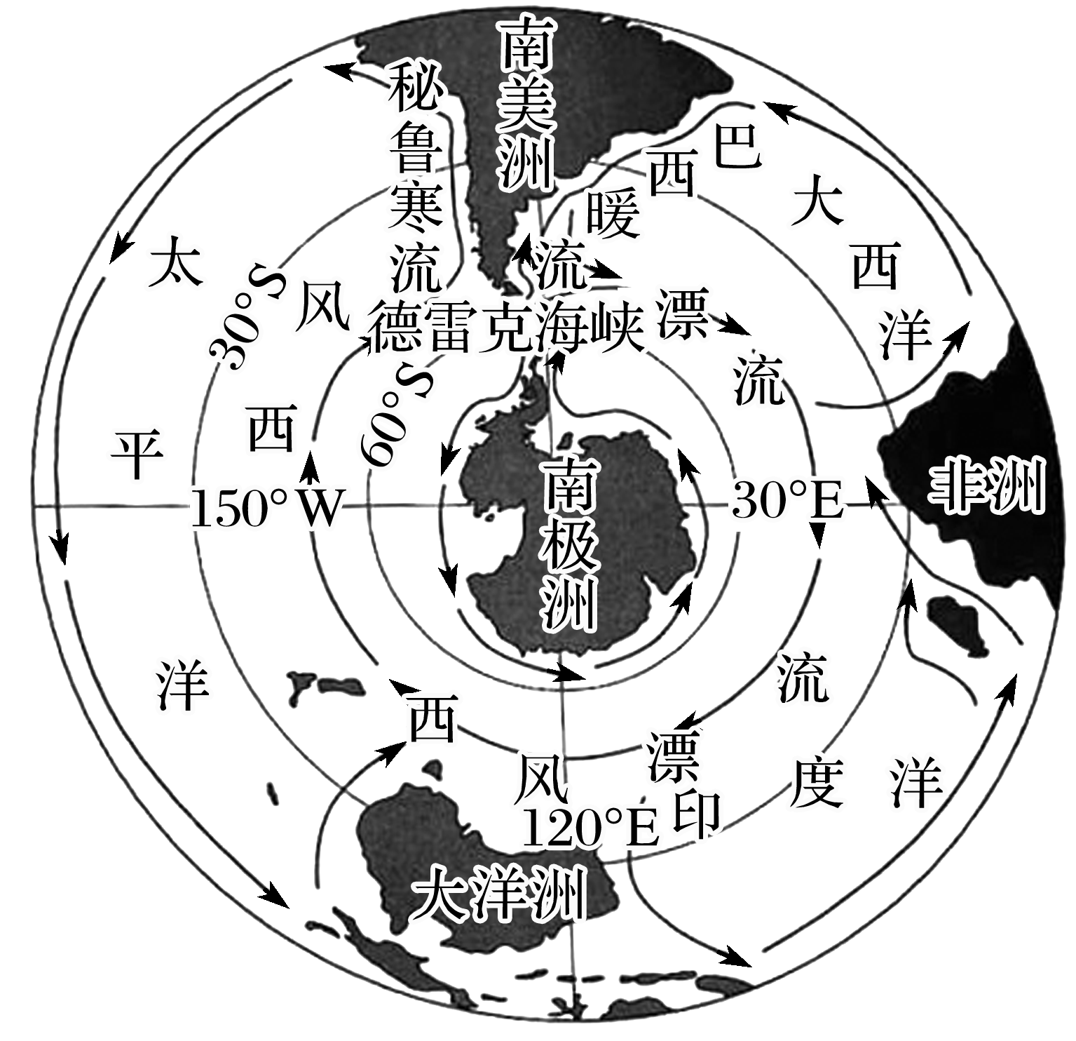

11．德雷克海峡海冰集中在南部主要是因为(　　)

①风力更小　②降水量更大　③盐度更低　④寒流流经

A．①② B．②③ C．①③ D．①④

12．当德雷克海峡海冰数量增加时，秘鲁沿岸(　　)

A．气温升高 B．气候变干

C．渔业减产 D．洪涝增多

答案　11.C　12.B

解析　第11题，德雷克海峡北部风力大，水流速度快，而南部风力较小，水流速度较慢，利于海水结冰，①正确；德雷克海峡南部纬度更高，水温低，蒸发弱，盐度低，海水易结冰，③正确；结冰与否与降水量无直接关系，②错误；西风漂流流经德雷克海峡，海峡南北部洋流性质无差别，④错误。故选C。第12题，西风漂流到达南美洲南端附近时，分成两股海流，一部分沿南美洲西海岸北上形成秘鲁寒流，一部分经德雷克海峡继续向东。当德雷克海峡海冰数量增加时，向东穿过该海峡的洋流海水减少，则北上的水流增多，使秘鲁寒流势力增强，从而造成沿岸气候更加干旱；气温升高、渔业减产、洪涝增多都是秘鲁寒流势力减弱的结果。故选B。

读“世界海洋多雾区分布图”，完成13～14题。

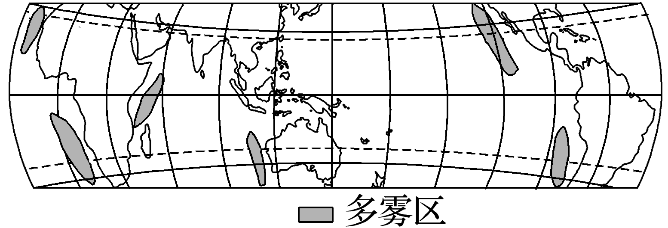

13．图中多雾区形成的原因主要是(　　)

A．受暖流影响 B．位于寒暖流交汇处

C．受寒流影响 D．受信风影响

14．海雾出现较多的国家和地区，在海边迎着气流来向支起一张吸水性较好的大网，下方再安设导流管就可以收集淡水。下列国家最适宜安装该装置的是(　　)

A．中国 B．新加坡

C．沙特阿拉伯 D．智利

答案　13.C　14.D

解析　第13题，由世界洋流分布图可知，图中的多雾区均有寒流流经。寒流流经的地区会出现多雾的天气，因为寒流海水温度低，造成海洋表层气温降低，水汽容易凝结形成海雾。C项正确。第14题，该装置的目的是收集淡水，应选择水资源短缺且海雾出现较多的国家，故选D。